Offertförfågan Renovering [Adress]

Kontakt
[Förnamn Efternamn]
E-post: [E-mail]
Telefonnummer: [Telefonnummer]

Fakta om bostaden
Adress [Bostadens adress]
Våningsplan [Ange våningsplan]
Hiss finns [JA/NEJ]
Antal m2 [Antal m2]
Brf [Ange ev. BRF]

Tänkt projekttid
Tilltänkt startdatum [Ange datum]
Tilltänkt slutdatum [Ange datum]

Specifikation per rum
Entreprenören har ett funktionsansvar varför denna lista inte ska ses som en fullständig specifikation. Listan ämnar till att förtydliga ansvarsområden där tveksamhet om ansvar kan uppstå.

Alla rum (gäller för samtliga rum i bostaden)
    - Deponi/bortforsling av byggmaterial.
    - Eldragning
      - Entreprenören står för allt material inklusive eluttag.
    - Iordningställa samt måla väggar, tak, de tre innerdörrarna samt fönster- och dörrfoder.
      - Entreprenören står för material samt målarfärg enligt NCS-specifikation från kund.
    - Sätta golvlister enligt kundens val, (ej badrum) målade i färg enligt NCS-specifikation från kund
      - Entreprenören står för materialkostnad.

Badrum
    - Riva befintligt badrum.
    - Deponi/bortforsling av avfall.
    - Installera tvättmaskin och installera alt. förbereda för torktumlare.
    - Installera dusch.
    - Installera handfat/kommod.
    - Installera golvvärme.
    - Installera handdukstork.
    - Sätta kakel och klinker.
    - Installera spotlights.
    - Övrigt arbete som krävs för att uppnå gällande regelverk för badrum enligt Boverket.

Gäst-WC
    - Lägga nytt klinker på golvet samt måla väggarna.
    - Installera toalett.
    - Installera handfat.
    - Sätta upp spegel.

Gammalt kök
    - Riva köket inkl. riva kakel på väggarna samt anvisade skåp.
      - Skåpet mot hallväggen ska vara kvar.
    - Plugga igen VA.
    - Iordningställa samt måla väggar, tak samt fönster- och dörrfoder.

Hall
    - Slipa befintligt golv och vitlasera, byt ut enskilda stavar vid behov.
    - Iordningställa samt måla väggar, tak samt fönster- och dörrfoder.

Sovrum
    - Slipa befintligt golv och vitlasera.
    - Iordningställa samt måla väggar, tak samt fönster- och dörrfoder.

Vardagsrum
    - Slipa befintligt golv och vitlasera.
    - Iordningställa samt måla väggar, tak samt fönster- och dörrfoder.
    - Öppna upp vägg mot kök samt iordningsställa öppningen.

Nytt kök
    - Koppla på mot befintliga VA-stammar i gäst-wc.
    - Slipa befintligt golv och vitlasera, byt ut enskilda stavar vid behov.
    - Iordningställa samt måla väggar, tak samt fönster- och dörrfoder.
    - Installera kök och vitvaror enligt instruktion från tillverkare och enligt planritning under “4. Planlösning”.

Planlösning
Planlösningen är ej helt skalenlig. Planlösningen ska användas som vägledning och funktionsbeskrivning.

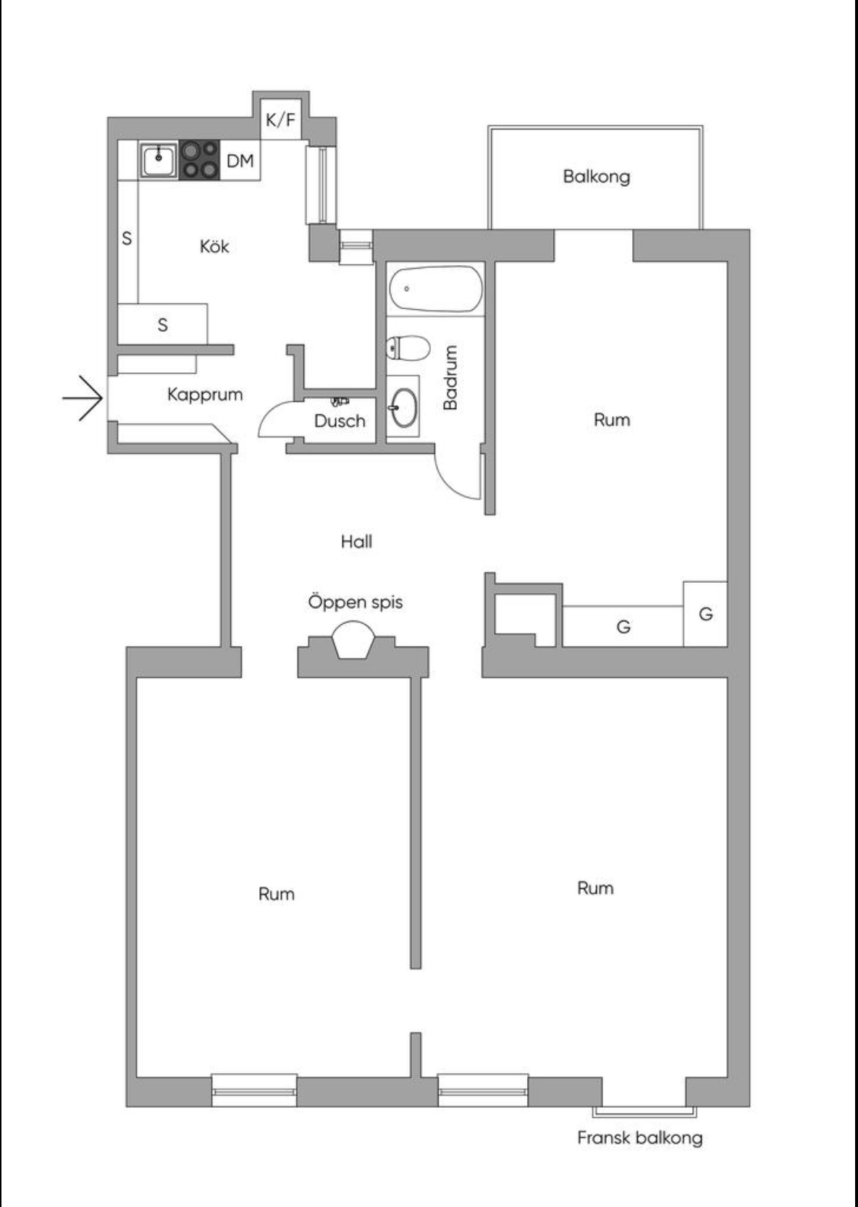
Nuvarande planlösning Ny planlösning

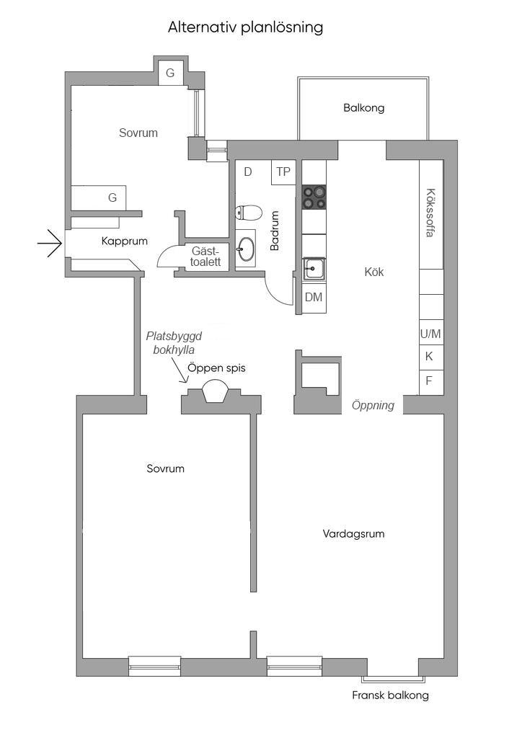

Specifikationer

Målarfärg vägg
NCS-kod [NCS-KOD] för målarfärg till väggar, tak, lister och foder.

Arbete / material som inte ingår i offert

Rum | Vad | Beskrivning
Kök | Inköp vitvaror | Kyl, frys, spis, ugn, mikrovågsugn, blandare
Kök | Inköp bänkskiva, köksskåp (stommar) och köksluckor
Badrum | Inköp kakel och klinker
Badrum | Inköp badrumsutrustning | Toalettstol, handfat, kommod, dusch, duschkabin, vattenblandare, spegel, handdukstork
Bibliotek | Dörr och Dörrkarm till badrum enl. Punkt 6.5.1. | Kunden ombesörjer dörr och dörrkarm till badrummet

